
T(r)ip 26, Der Mann von Neuessing, Altmühltal, Niederbayern
Was erwartet Dich?
… die älteste bisher in Deutschland gefundene Bestattung in einem Höhlenkomplex, der noch viel mehr zu bieten hat.

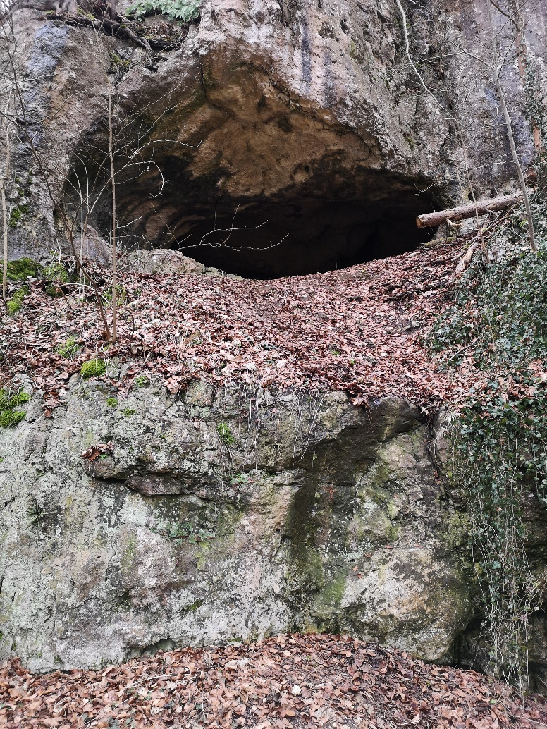
Mittlere Klause (Fundort der Bestattung)
Die Klausenhöhle in der Gemeinde Essing/Landkreis Kelheim liegen am Ufer der Altmühl in einer Anhöhe. Sie sind ein Komplex aus mehreren Nischen in unterschiedlicher Höhe: unten die Untere Klause, darüber die Mittlere Klause und die Klausennische und zuoberst die Obere Klause, die durch den sog. Kamin mit der Mittleren Klause verbunden ist. Dann gibt es noch eine Westliche Klause, einen Überblick findest Du hier.
Schon Neandertaler nutzten die Höhlen, was durch zahlreiche Funde ihrer Werkzeuge belegt ist. Reichhaltig sind zudem die Funde aus dem Jungpaläolithikum, darunter mit roten Punkten verzierte Kalksteinplättchen, eine Kalkplatte mit Pferdegravur, das Fragment eines Mammutstoßzahns mit der Gravur eines Mammuts und ein kunstvoll gravierter Lochstab aus Rentiergeweih mit einem gehörnten Mischwesen.
Bereits 1913 wurde in der Mittleren Klause eine Grabgrube 50 cm unter dem damaligen Höhlenboden in einer Felsspalte gefunden. Sie befand sich in der Mitte der Höhle und enthielt das nahezu vollständig erhaltene Skelett eines Mannes auf einer Schicht Rötel (Rötel ist typisch für Bestattungen aus dem Gravettien wie Du unter Archowissen nachlesen kannst). Der Oberkörper lag leicht erhöht und war auf die linke Seite gedreht, sodass er nach Westen „blickte“. Der rechte Unterarm lag angewinkelt über seinem Becken. Über und unter seinem Kopf waren verbackene Bruchstücke von Mammutstoßzähnen. Die erste Radiocarbondatierung ergab ein recht junges Alter der Bestattung, aber 2022 wurde dann festgestellt, dass diese Datierung durch einen Lack verfälscht wurde, der nach der Ausgrabung des Skelettes zur Konservierung aufgetragen worden war. Nachdem dieser Lack entfernt wurde, ergab die neue Datierung ein Alter zwischen 34,5 und 33,5 Tsd. Jahren vor heute! Damit ist der Mann von Neuessing die älteste bisher in Deutschland gefundene Bestattung und stammt aus dem sog. Gravettien (siehe dazu unseren Beitrag in Archowissen).
Neue Untersuchungen ergaben zudem, dass der Mann grazil und mit 1,63 m recht klein für seine Zeit war. Er starb mit ca. 40-55 Jahren, wurde also recht alt. Eine Analyse seiner Zähne – ohne jede Karies! - ergab, dass er im Altmühltal aufwuchs und in seiner Kindheit ausreichend Nahrung sowie keine gravierenden Krankheiten hatte.
Das original Skelett wird in der archäologischen Staatssammlung in München aufbewahrt. Aber es wurde dort ein 3D Modell angefertigt, das noch in diesem Jahr in Essing, in der Kultureinrichtung MEMU (Mensch und Museum) ausgestellt werden wird. Ein Ausflug nach Essing lohnt sich damit gleich zweifach, denn Du kannst die Höhle und vor Ort auch den berühmtesten Fund sehen.
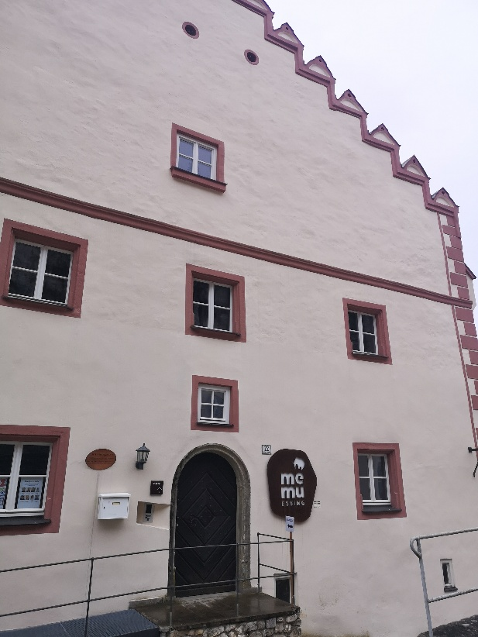
Das MEMU in Essing
Du willst mehr wissen?
Dann schau Dir in der ardmediathek eine mögliche Rekonstruktion des Gesichts des Mann von Essing an und erfahre vom Oberkonservator der Staatssammlung für Anthropologie München Dr. George McGlynn mehr über die Untersuchungen des Skelettes (das Video ist leider nur bis zum 15.05.2027 verfügbar). Informationen zu den Lebensumständen des Mannes aus Neuessing im Altmühltal erhältst du in dem ard-Podcast „STEINZEIT UND DANACH – Überleben in der Eiszeit (aber Achtung, hier wird der Mann aus Essing zu Beginn als „ältester homo sapiens der bisher in Deutschland gefunden wurde“ bezeichnet, was so nicht stimmt, denn die ältesten Knochenfragmente von homo sapiens wurden in der Ilsenhöhle bei Ranis/Thüringen gefunden und sind rund 45 Tsd. Jahre alt!)
Wie kommst Du hin?
Hier findest Du Informationen zu den Öffnungszeiten des MEMU in Essing sowie eine Anfahrtsbeschreibung. Frag vor Deinem Besuch, ob die 3D Kopie des Neuessingers dort mittlerweile ausgestellt ist! Zur Klausenhöhle lässt Du Dich am besten per google-maps führen. Wir empfehlen, in Essing zu parken, das Museum zu besuchen und dann über die Holzbücke „Tatzlwurm“ auf die andere Seite des Main-Donau-Kanals zu der Höhle zu wandern. Sie liegt am „Erlebnispfad Juralandschaft.
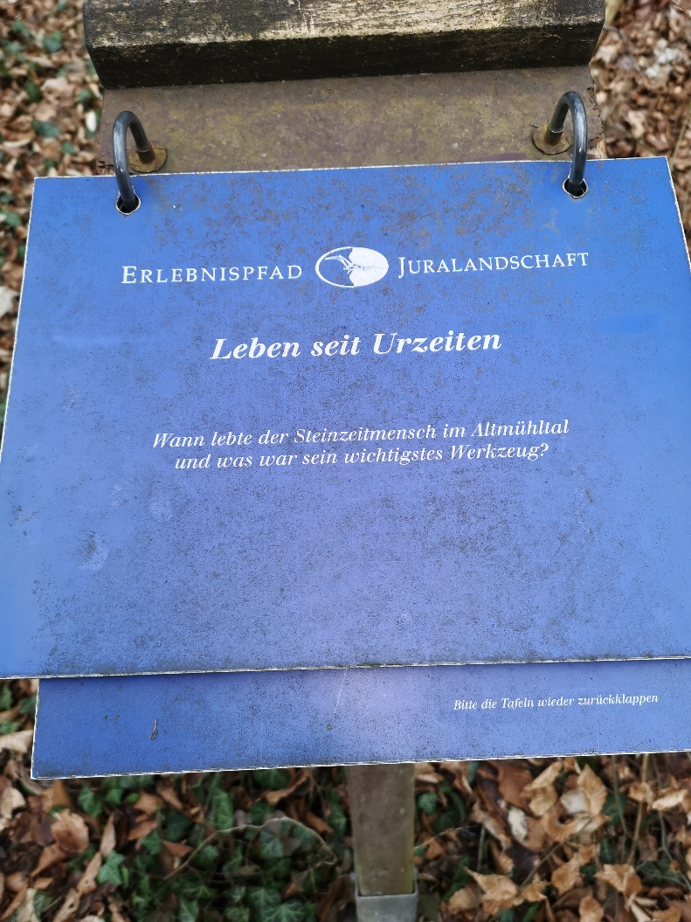

KURZ UND KNAPP
Kleines Museum mit Nachbildung des Mann von Neuessing und nahe Höhle mit Bestattungsplatz

 Fledermäuse schützen! Vom 1. Oktober bis 31. März ist die Hohle abgesperrt
 Kinderfreundlich? Unbedingt!
 Du kannst Dir das Museum mit den Funden und der Nachbildungen des Mann von Neuessing ansehen, in die Höhle kommst Du mit dem Rollstuhl aber leider nicht.
 Cafés und Restaurants gibt es in der Nähe des Museums in Essing.
 Es gibt öffentliche Parkplätze in begrenzter Zahl in Essing nahe der Kirche und dem Museum, die für Wohnmobile nicht geeignet sind. Einen Wohnmobilstellplatz gibt es in Kelheim.
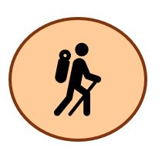 Du kannst den Main-Donau-Kanal entlang wandern oder hinauf zur Burgruine Randeck mit wunderbarem Fernblick über das Altmühltal steigen

Lass Deiner Fantasie und Deinem inneren Entdecker freien Lauf! Geh auf Deine Reise in die Vergangenheit und stell Dir vor, was hier vor 34 Tausend Jahren war:
Du hast Deine Jagdgruppe mal wieder erfolgreich geleitet. Du bist mit fast 50 Jahren zwar der älteste Jäger dieser Gruppe und hast längst nicht mehr so viel Kraft und Ausdauer wie die jüngeren und kräftiger gebauten anderen Jäger*innen. Aber dafür bist Du erfahren wie sonst niemand. Besonders die Wege der Rentierherden, die vom Spätsommer bis zum Beginn des eiskalten Winters durch das weite Tal ziehen, kennst du gut und weißt, wo die besten Engstellen sind, um ihnen aufzulauern. Es erfordert viel Geschick und eine gute Absprache zwischen den Jäger*innen, um diese flinken Tiere zu erlegen.
Heute habt ihr zwei recht junge erwachsene Tiere erlegt, die Deine Gruppe für einige Tage mit genug Fleisch versorgen werden. Die Felle werdet ihr im nahenden Winter auch gut nutzen können, sei es als Kleidung, die ihr aus den Fellen näht, oder als Häute für eure Zelte. Gegen die starken Winterstürme bieten sie im Freiland natürlich keinen Schutz, sodass ihr euch in Höhlen zurückziehen werdet. Hier in diesem Tal sind einige gute Unterschlüpfe, die ihr entlang eurer Wanderungen nutzen könnt. Denn wandern müsst ihr, da die Nahrungsquellen rund um einen Standort schnell erschöpft sind. Auch Brennholz findet sich in dieser kargen Landschaft wenig und ihr sammelt auf den Wanderungen das, was ihr finden könnt und führt stets Vorräte an Brennmaterial mit euch. So habt ihr genug für ein Feuer auch dann, wenn Knochen zum Verbrennen einmal nicht zur Verfügung stehen. Aber dass passiert euch in den letzten Jahren nicht mehr häufig - vorbei sind die Zeiten, in denen ihr lange Phasen mit Schnecken, Fröschen und Kleinwild überbrücken musstet und davon geträumt habt, die Reste von gebratenem Rentier mit Zahnstochern aus den Zähnen zu klauben!
Ja, Du bist sehr zufrieden und freust Dich, dass Deine Gruppe Dich als erfahrensten Jäger anerkennt und Dich sehr verehrt! Was aber werden sie tun, wenn Du einmal nicht mehr da bist? Du hast Dir ja viel Mühe gegeben, den Sohn Deines besten Freundes in Deinem Wissen zu unterweisen. Aber dann hat er sich vor zwei Sommern in eine Frau aus einer anderen Gruppe verliebt und lebt seither mit ihnen. Tja, und Deine junge Nichte ist zwar sehr clever, aber für die Jagd nicht wirklich zu gewinnen. Dabei stellt sie sich nicht so geschickt an, wie bei dem Anfertigen von Klingen und Nachschärfen von Waffen. Zudem scheint sie sich die besten Stellen für Rohmaterialien besser zu merken, als die Engstellen, an denen Tiere gut zu erlegen sind. Ja, Deine Nachfolge ist wirklich ein Problem! Eure Gruppe ist zu groß, als dass sie sich mit einer anderen Gruppe zusammenschließen könnte. Und eure eigenen Jäger*innen sind ohne Dich recht planlos, zuweilen denkst Du, von Dummköpfen umgeben zu sein, die ohne Dich nicht mal einen Frosch zu fangen bekämen...Da bleibt Dir wohl nichts anderes übrig, als noch ein paar Jahre durchzuhalten und darauf zu hoffen, dass einer aus Deiner Gruppe sich doch noch als fähiger Jagdplaner erweist oder vielleicht ein solcher von einer anderen Gruppe zu euch stößt!
Für Faktenchecker
Welche Haut- und Haarfarbe hatten die Menschen des Gravettien nach genetischen Untersuchungen und was ist mit ihnen nach den letzten Gletschervorstößen um 25 Tsd. Jahren vor heute passiert als Mitteleuropa von einer dicken Eisschicht überdeckt wurde? Die neuen wissenschaftlichen Erkenntnisse dazu kannst Du Dir im ard-Podcast „STEINZEIT UND DANACH – Überleben in der Eiszeit anhören.

